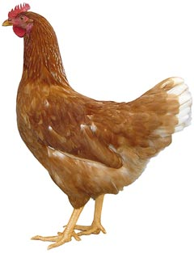
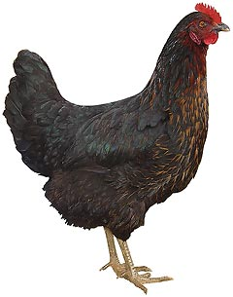 | Drůbežárna  Mírovka  Svoboda & Havel  nabízí

CHOVNÉ KUŘICE

Barva: hnědé, černé a bílé

Stáří: 16 - 20 týdnů

Cena: 240 - 270 Kč/ks

V úterý 7. března 2023
v 10:10 hod. u zastávky
Dále prodej kohoutů, vitamínů, krmných směsí pro drůbež.

Informace a objednávky na tel.: 777 98 98 09

Rozvozové termíny: 7.3., 12.4., 10.5., 13.6., 16.8. a 14.9.

www.drubezarnamirovka.cz e-mail: drubez.mirovka@seznam.cz

